数据结构实验报告
实验成绩：
姓名 | 贺洋 | 学号 | 2021218148 | 专业班级 | 计科21-3班
指导教师 | 张先宜 | 实验时间 |  | 实验地点

实验名称： 查找实验

- 实验目标
(1) 掌握顺序表的查找方法，尤其是二分查找方法。
(2) 掌握二叉排序树的建立及查找。
查找是软件设计中的最常用的运算，查找所涉及到的表结构的不同决定了查找的方法及其性能。二分查找是顺序表的查找中的最重要的方法，应能充分理解其实现方法和有关性能，并能借助其判定树结构来加深理解。二叉排序树结构在实验时具有一定的难度，可结合二叉树的有关内容和方法来实现。

- 实验内容和要求
编写算法实现下列问题的求解。
(1) 对下列数据表，分别采用二分查找算法实现查找，给出查找过程依次所比较的元素（的下标），并以二分查找的判定树来解释。
第一组测试数据：
数据表为 (1,2,3,4,6,7,8,9,10,11,12,13,17,18,19,20,24,25,26,30,35,40,45,50,,100)
查找的元素分别为： 2，8，20, 30，50，5，15，33，110
第二组数据：
数据表为 (2,3,5,7,8,10,12,15,18,20,22,25,30,35,40,45,50,55,60, 80,100)
查找的元素分别为： 22，8，80，3，100，1，13，120

(2) 设计出在二叉排序树中插入结点的算法，在此基础上实现构建二叉排序树的算法。
测试数据：构建二叉排序树的输入序列如下：
第一组数据：
100，150，120，50，70，60，80，170，180，160，110，30，40，35，175
第二组数据：
100，70，60，80，150，120，50，160，30，40，170，180，175，35

(3) 设计算法在二叉排序树中查找指定值的结点。
测试数据：在任务(1)中第一组测试数据所构造的二叉排序树中，分别查找下列元素： 150，70，160，190，10，55，175

(4) 设计算法在二叉排序树中删除特定值的结点。
测试数据：在任务(1)中第一组测试数据所构造的二叉排序树中，分别删除下列元素：30，150，100

(5) 已知整型数组A[1..26]递增有序，设计算法以构造一棵平衡的二叉排序树来存放该数组中的所有元素。
测试数据：数组元素分别为：
第一组数据：
（1,2,3,4,5,6,7,8,9,10,11,12,13,14,15,16,17,18,19,20,21,22,23,24,25,26）
第二组数据：
（1,3,6,10,15,21,28,36,45,55,66,78,91,105,120,136,153,171,190,210,231,253,277,302,328）

- 数据结构设计
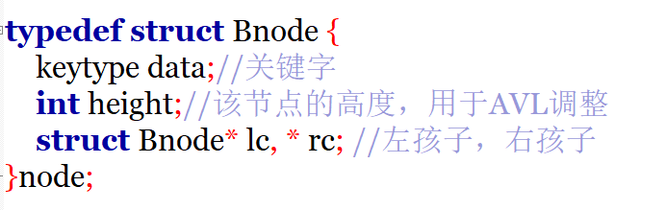
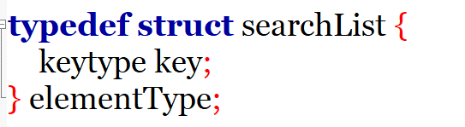
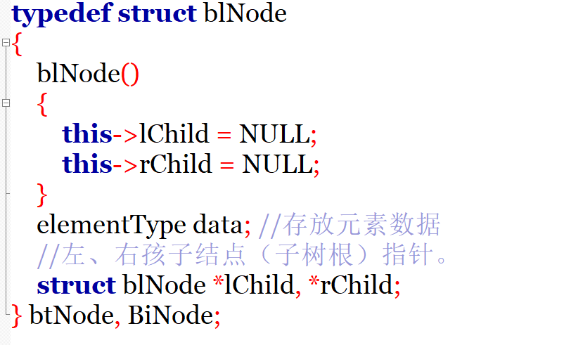
- 算法设计
- 基本的二分单向表的二分查找，通过比较大小，更换上标和下表来改变mid的值。但是一定要在递增或者递减的有规律的表中才能使用。往复操作，若上标和下标相等则说明查找的该元素不存在。
- 二叉排序树的插入算法：通过与节点比较大小来判断要往左子树寻找还是右子树寻找。直到找到NULL的位置插入即可
- 二叉排序树的查找：思想和与二分法是一样的，只是储存的结构发生了变化。可以发现二叉排序树的高度会影响到查找的效率。查找方式与插入类似，通过对比当前节点的值的大小，来决定要往左子树寻找还是右子树。如果找到了为NULL的位置说明改值不存在于二叉排序树中
- 删除二叉排序树的某个节点的值：首先先找到要删除的节点的位置。寻找方法与3相同。找到该节点之后要分情况来删除：1.有一个孩子的情况，删除该节点后用其孩子节点代替该节点；2.没有孩子的情况，即为叶子节点，直接删除该节点，置为空即可；3.有两个孩子的这种情况：则用一个孩子代替该节点，另一个孩子接在直接前驱上面即可完成。
- 构造平衡二叉树：平衡二叉树的左右子树高度差的绝对值不能超过1。插入直接类似二叉排序树，调整时，不断的让中间节点作为根节点，分情况对LL、RR、LR、RL情况分别来进行调整即可

- 运行和测试
1. 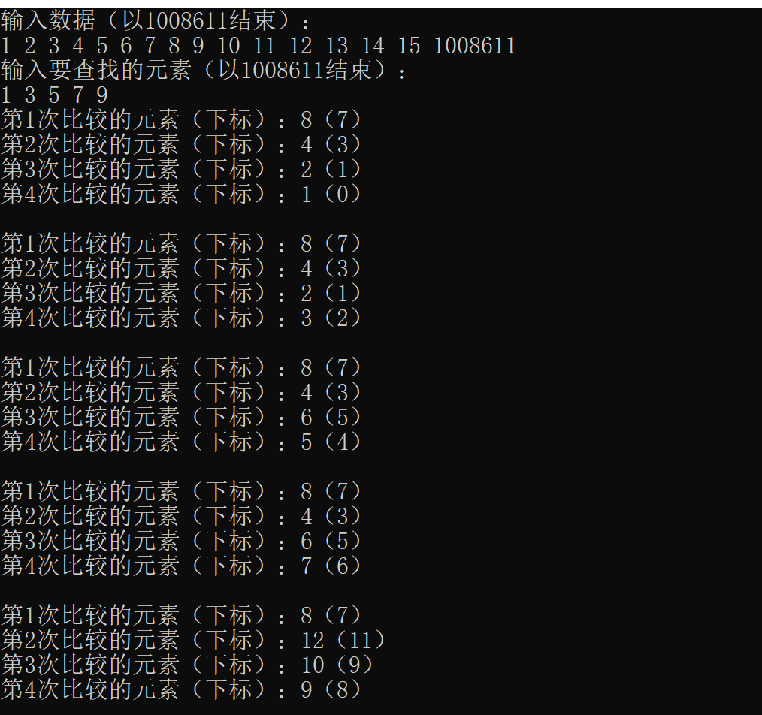

2. 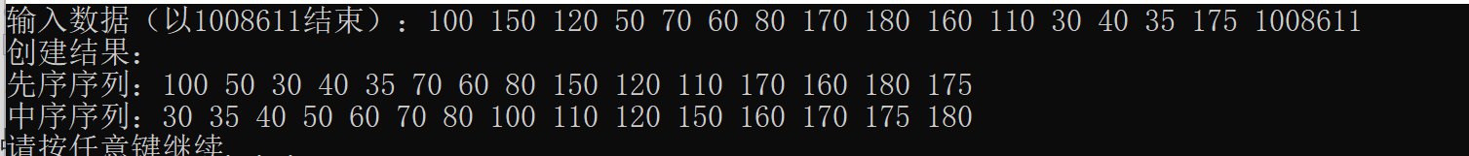

3. 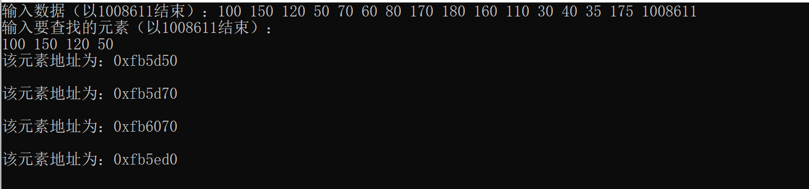

4. 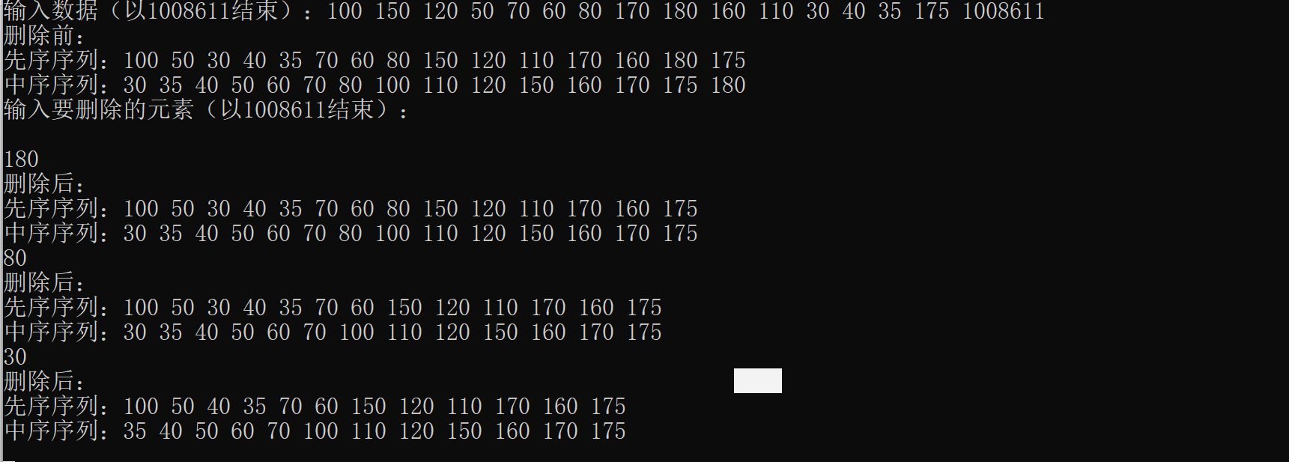

5. 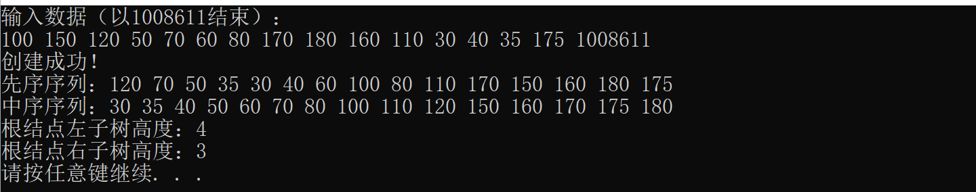

- 总结、心得和建议
查找无疑是在生活中常用的东西。二分查找的思想十分的重要，对于一般的数组来说递增即满足条件。对于用二叉排序树存储来说还能进行优化，即为调整为平衡二叉树，降低树的高度。
删除二叉排序树的节点的思想也是很重要的。对于不同情况快速的去删除，对于平衡二叉树的调整来说也要对于不同的情况进行调整：LR、RL、LL、RR四种不同的情况。只有把所有的情况都考虑到位，才能不遗漏的创建好这棵树。
二叉查找树的平衡调整从最下面的一个非平衡点开始调整。这与二叉树的后序遍历的思想是不谋而合的，利用后续遍历的方式经行调整时十分方便的。

